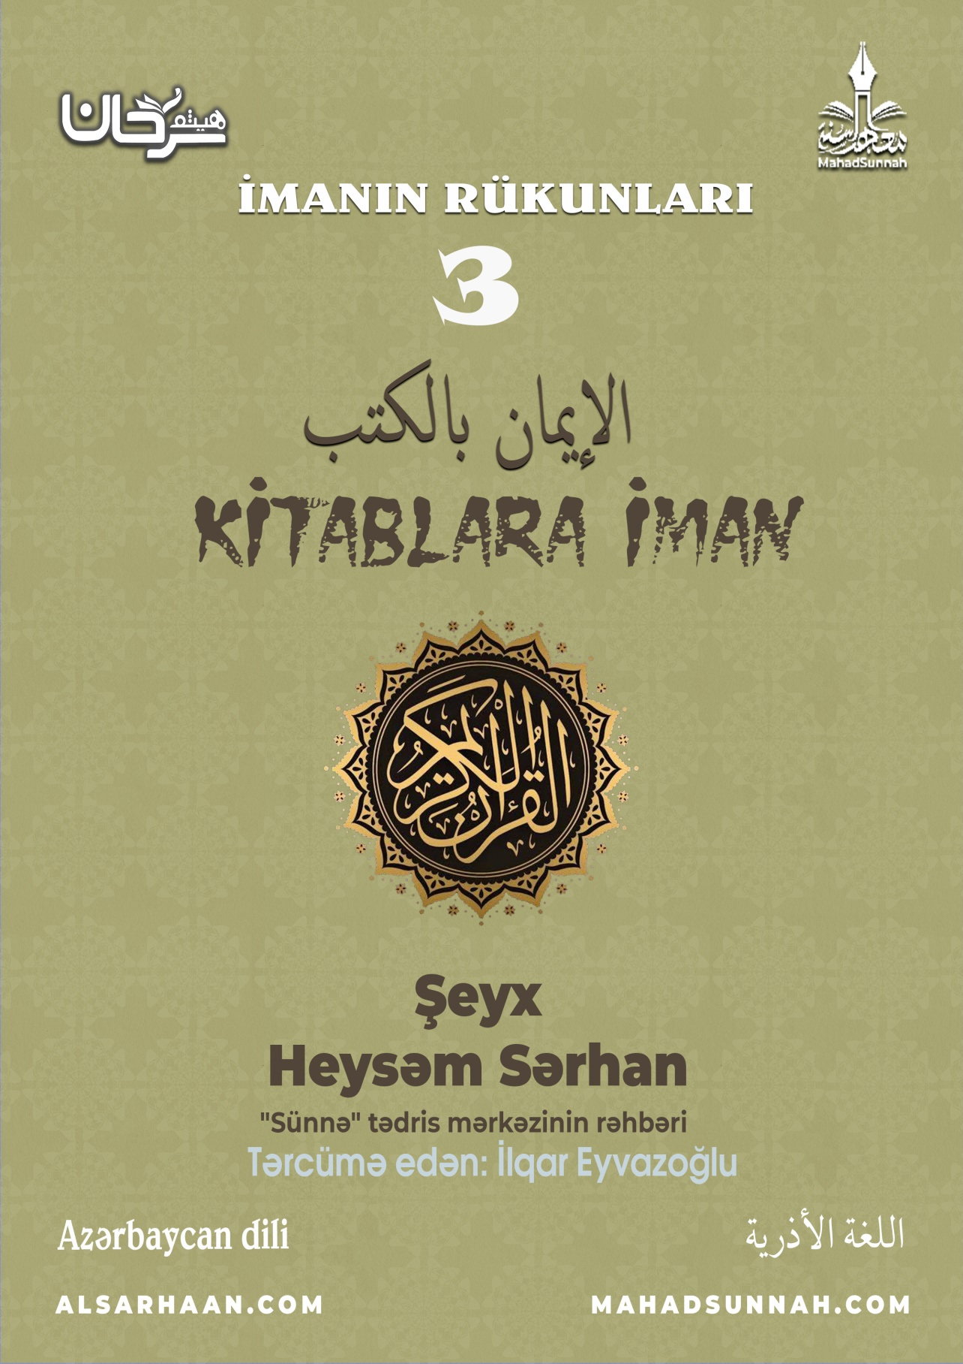
İMANIN RÜKUNLARI:
KİTABLARA İMAN
Rəbbimiz olan Allahı necə tanıya bilərik?
Onun bizə əmr etdiyi kimi ona necə ibadət edə bilərik?
Bizim getməyimizi istədiyi ən doğru yol hansıdır?
Biz bütün bunları səmavi kitablar vasitəsilə bilirik. Bunlar, Uca Allahın Öz elçilərinə nazil etdiyi kəlamları ehtiva edən kitablar və səhifələrdir.
Səmavi kitablara iman imanın altı əsasından biridir
Uca Allah buyurur:
قال تعالى: ﵧيَٰٓأَيُّهَا ٱلَّذِينَ ءَامَنُوٓاْ ءَامِنُواْ بِٱللَّهِ وَرَسُولِهِۦ وَٱلۡكِتَٰبِ ٱلَّذِي نَزَّلَ عَلَىٰ رَسُولِهِۦ وَٱلۡكِتَٰبِ ٱلَّذِيٓ أَنزَلَ مِن قَبۡلُﵦ ﵝالنِّسَاء : ﵖﵓﵑﵜ
“Ey iman gətirənlər! Allaha, Onun Elçisinə və Elçisinə nazil etdiyi Kitaba və ondan əvvəl nazil etdiyi kitablara iman gətirin!”
Biz iman edirik ki, onların hamısı haqqdır və həqiqətdir. Onlar Uca Allahın kəlamlarıdır. Kimlərə nazil olubsa olanlar üçün orada hidayət, nur və kifayət edən hər bir şey var.
Biz adları qeyd olunanlara, yəni Qurana, Tövrata, İncilə, Zəbura, İbrahim və Musanın səhifələrinə təfərrüatı ilə iman edirik.
Qurani-Kərim bütün əvvəlki kitabları nəsx edir və onlara hökm edir.
Uca Allah buyurur:
قال تعالى: ﵧوَأَنزَلۡنَآ إِلَيۡكَ ٱلۡكِتَٰبَ بِٱلۡحَقِّ مُصَدِّقٗا لِّمَا بَيۡنَ يَدَيۡهِ مِنَ ٱلۡكِتَٰبِ وَمُهَيۡمِنًا عَلَيۡهِﵦ ﵝالمَائـِدَة : ﵘﵔﵜ
“Biz sənə, özündən əvvəlki kitabları təsdiqləyən və onları mühafizə edən Kitabı haqq olaraq nazil etdik.”
O kitablarda olan əhkamlardan yalnız səhih olanlarına və Quranın təsdiq etdiklərinə əməl etmək olar. Çünki o kitablarda təhrif və dəyişikliklər var.
Amma Quranın qorunmasına isə Allah zamin durub.
Uca Allah buyurur:
قال تعالى: ﵧإِنَّا نَحۡنُ نَزَّلۡنَا ٱلذِّكۡرَ وَإِنَّا لَهُۥ لَحَٰفِظُونَ ٩ﵦ ﵝالحِجۡر : ﵙﵜ
“Şübhəsiz ki, Zikri Biz nazil etdik, əlbəttə, Biz də onu qoruyacağıq.”
Kitablara imanın bəhrələri vardır:
Allahın qullarına göstədiyi qayğıya görə Allaha şükr etmək. Beləki Allah hər bir qövmə onları doğru yola yönəldən kitab göndərib. Eləcə də bunda olan hikməti bilmək.
Qurani-Kərimə imanın bəhrələrindən biri də tilavət edərək, öyrənərək, əməl edib və mənalarını düşünərək ona qayğı göstərməkdir.
Çünki o, açıq-aydın nur, doğru yol, öyüd-nəsihət, xatırlama və sinələrdə olanlara şəfadır.
Uca Allah buyurur:
قال تعالى: ﵧكِتَٰبٌ أَنزَلۡنَٰهُ إِلَيۡكَ مُبَٰرَكٞ لِّيَدَّبَّرُوٓاْ ءَايَٰتِهِۦ وَلِيَتَذَكَّرَ أُوْلُواْ ٱلۡأَلۡبَٰبِ ٢٩ﵦ
“(Bu) mübarək Kitabı, (insanların) onun ayələrini düşünüb anlaması və ağıl sahiblərinin də ondan ibrət götürməsi üçün sənə nazil etdik.”

ən-Nisa surəsi, 136-cı ayə
Əl-İrşəd ilə Sahihul-Etiqad-173
İman, haqiqatuhu va xavarimuhu va nəvaqiduhu ində Əhlis-Sunnə vəl-Cəmaa-1/135
əl-Maidə surəsi, 48-ci ayə
əl-Hicr surəsi, 9-cu ayə
Əqidətul əhli sunnə val Camaa libni Useymin 28
Sad surəsi, 29-cu ayə

